TRƯỜNG ĐẠI HỌC NGUYỄN TẤT THÀNH
VIỆN ĐÀO TẠO SONG NGỮ (NIIE)
------

TIỂU LUẬN MÔN HỌC
CHUYÊN ĐỀ TỐT NGHIỆP CÔNG NGHỆ PHẦN MỀM 2

SHOPHUB – WEBSITE THƯƠNG MẠI ĐIỆN TỬ
Giảng viên hướng dẫn : ThS. Lương Trần Hy Hiến
Nhóm SV thực hiện : MSSV – Nguyễn Văn A
: MSSV – Nguyễn Văn B
Mã lớp học phần : 100107734901 – 22BITV01

TP. HCM, tháng 08 năm 2026

TRƯỜNG ĐẠI HỌC NGUYỄN TẤT THÀNH
VIỆN ĐÀO TẠO SONG NGỮ (NIIE)

------
TIỂU LUẬN MÔN HỌC
CHUYÊN ĐỀ TỐT NGHIỆP CÔNG NGHỆ PHẦN MỀM 2

SHOPHUB – WEBSITE THƯƠNG MẠI ĐIỆN TỬ
Giảng viên hướng dẫn : ThS. Lương Trần Hy Hiến
Nhóm SV thực hiện : MSSV – Nguyễn Văn A
: MSSV – Nguyễn Văn B
Mã lớp học phần : 100107734901 – 22BITV01

TP. HCM, tháng 08 năm 2026

LỜI CẢM ƠN

DANH MỤC TỪ VIẾT TẮT

DANH MỤC THUẬT NGỮ ANH – VIỆT

DANH MỤC BẢNG BIỂU

DANH MỤC HÌNH ẢNH

MỤC LỤC
CHƯƠNG 1. GIỚI THIỆU 1
1.1 Lý do chọn đề tài 1
1.2 Mục tiêu của đề tài 1
1.3 Đối tượng và phạm vi thực hiện 1
1.4 Công nghệ và công cụ sử dụng 1
1.5 Cấu trúc báo cáo 1
CHƯƠNG 2. PHÂN TÍCH YÊU CẦU HỆ THỐNG 2
2.1 Tổng quan ứng dụng 2
2.2 Các nhóm người dùng 2
2.3 Yêu cầu chức năng 2
2.4 Yêu cầu phi chức năng 2
2.5 Sơ đồ Use Case 2
CHƯƠNG 3. THIẾT KẾ HỆ THỐNG 3
3.1 Thiết kế kiến trúc tổng thể hệ thống 3
3.2 Thiết kế cơ sở dữ liệu 3
3.3 Thiết kế giao diện ứng dụng 3
3.4 Thiết kế luồng xử lý nghiệp vụ 3
3.5 Phân công công việc trong nhóm 3
CHƯƠNG 4. CÀI ĐẶT THỰC NGHIỆM 5
4.1 Chức năng quản lý người dùng 5
4.2 Chức năng quản lý sản phẩm 5
4.3 Tiếp tục các chức năng khác 5
4.4 Chức năng quản trị hệ thống 5
4.5 Các vấn đề bảo mật cơ bản 5
CHƯƠNG 5. KẾT LUẬN 6
5.1 Kết quả đạt được 6
5.1.1 Kết quả 6
5.1.2 Hạn chế 6
5.2 Hướng phát triển trong tương lai 6

GIỚI THIỆU

Lý do chọn đề tài
Thương mại điện tử ngày càng phổ biến tại Việt Nam, đặc biệt với các cửa hàng, doanh nghiệp nhỏ muốn đưa sản phẩm lên môi trường trực tuyến để tiếp cận khách hàng rộng hơn. Tuy nhiên, việc tự xây dựng một website bán hàng hoàn chỉnh — từ quản lý sản phẩm, giỏ hàng, đặt hàng cho đến tích hợp thanh toán trực tuyến — đòi hỏi kiến thức về cả frontend, backend, cơ sở dữ liệu lẫn các dịch vụ bên thứ ba. Xuất phát từ nhu cầu thực tế đó và mong muốn vận dụng các kiến thức đã học trong môn Chuyên đề Công nghệ phần mềm, em chọn xây dựng đề tài website thương mại điện tử ShopHub nhằm mô phỏng đầy đủ một hệ thống bán hàng trực tuyến hoàn chỉnh, có khả năng triển khai thực tế trên nền tảng cloud (Vercel, Railway).

Mục tiêu của đề tài
Xây dựng website thương mại điện tử ShopHub hoàn chỉnh, đạt các mục tiêu cụ thể sau:
- Cho phép khách hàng đăng ký, đăng nhập, xem và tìm kiếm sản phẩm, quản lý giỏ hàng và đặt hàng trực tuyến.
- Tích hợp thanh toán trực tuyến qua nhiều cổng thanh toán (Stripe, PayPal, VNPay).
- Cung cấp cho quản trị viên công cụ quản lý sản phẩm, quản lý đơn hàng và xem thống kê doanh thu.
- Triển khai hệ thống thực tế lên môi trường Internet (Vercel, Railway), có thể truy cập từ mọi nơi.

Đối tượng và phạm vi thực hiện
Đối tượng: Các cửa hàng, doanh nghiệp nhỏ có nhu cầu bán hàng trực tuyến; khách hàng cá nhân mua sắm qua Internet.
Phạm vi: Tập trung vào các nghiệp vụ cốt lõi của một website thương mại điện tử: quản lý sản phẩm, giỏ hàng, đặt hàng, thanh toán trực tuyến (Stripe/PayPal/VNPay) và quản trị hệ thống. Đề tài chưa xây dựng ứng dụng di động và chưa tích hợp đơn vị vận chuyển bên thứ ba (định hướng phát triển ở phần Kết luận).

Công nghệ và công cụ sử dụng
- Frontend: ReactJS (Vite), giao diện dạng SPA (Single Page Application).
- Backend: Python, FastAPI (REST API), SQLModel (ORM).
- CSDL: PostgreSQL.
- Xác thực: JWT (JSON Web Token), mã hóa mật khẩu bằng bcrypt (passlib).
- Thanh toán trực tuyến: Stripe, PayPal, VNPay.
- Triển khai (Deploy): Vercel (frontend), Railway (backend & PostgreSQL).
- Công cụ: Visual Studio Code, Git/GitHub, Postman.

Cấu trúc báo cáo

Báo cáo gồm 5 chương: Chương 1 giới thiệu tổng quan về đề tài, mục tiêu và công nghệ sử dụng; Chương 2 phân tích yêu cầu hệ thống và xây dựng sơ đồ Use Case; Chương 3 trình bày thiết kế kiến trúc, cơ sở dữ liệu, giao diện và luồng nghiệp vụ; Chương 4 mô tả chi tiết quá trình cài đặt các chức năng và kết quả thực nghiệm; Chương 5 tổng kết kết quả đạt được, hạn chế và hướng phát triển trong tương lai.

PHÂN TÍCH YÊU CẦU HỆ THỐNG

Tổng quan ứng dụng
ShopHub là một website thương mại điện tử cho phép khách hàng duyệt sản phẩm theo danh mục, tìm kiếm và lọc sản phẩm, thêm vào giỏ hàng và tiến hành đặt hàng. Sau khi đặt hàng, khách hàng có thể lựa chọn một trong ba hình thức thanh toán trực tuyến (Stripe, PayPal, VNPay) và theo dõi trạng thái đơn hàng của mình. Về phía quản trị viên, hệ thống cung cấp trang quản trị (Admin Dashboard) cho phép thêm/sửa/xóa sản phẩm, cập nhật trạng thái đơn hàng và xem thống kê doanh thu theo thời gian. Toàn bộ hệ thống được xây dựng theo kiến trúc Client - Server: phần giao diện (ReactJS) giao tiếp với phần backend (FastAPI) thông qua REST API, dữ liệu được lưu trữ tập trung trên PostgreSQL.

Các nhóm người dùng
- Khách vãng lai
- Khách hàng
- Quản trị viên

Yêu cầu chức năng
- Quản lý người dùng: đăng ký, đăng nhập (JWT), phân quyền Khách hàng / Quản trị viên.
- Quản lý sản phẩm: xem danh sách, tìm kiếm, lọc theo danh mục; thêm/sửa/xóa sản phẩm (dành cho Admin).
- Giỏ hàng và đặt hàng (Checkout).
- Thanh toán trực tuyến qua Stripe, PayPal, VNPay.
- Quản lý đơn hàng: khách hàng xem lịch sử đơn; Admin cập nhật trạng thái đơn hàng.
- Thống kê doanh thu (Dashboard) dành cho Admin.

Yêu cầu phi chức năng
- Bảo mật
- Hiệu năng
- Khả năng mở rộng
- Giao diện thân thiện, thời gian phản hồi dưới 2 giây, tính toàn vẹn dữ liệu khi có sự cố.

Sơ đồ Use Case
Hệ thống ShopHub có 3 nhóm actor: Khách vãng lai, Khách hàng (đã đăng nhập) và Quản trị viên. Sơ đồ dưới đây mô tả mối quan hệ giữa từng actor và các use case tương ứng mà họ có thể thực hiện trong hệ thống.
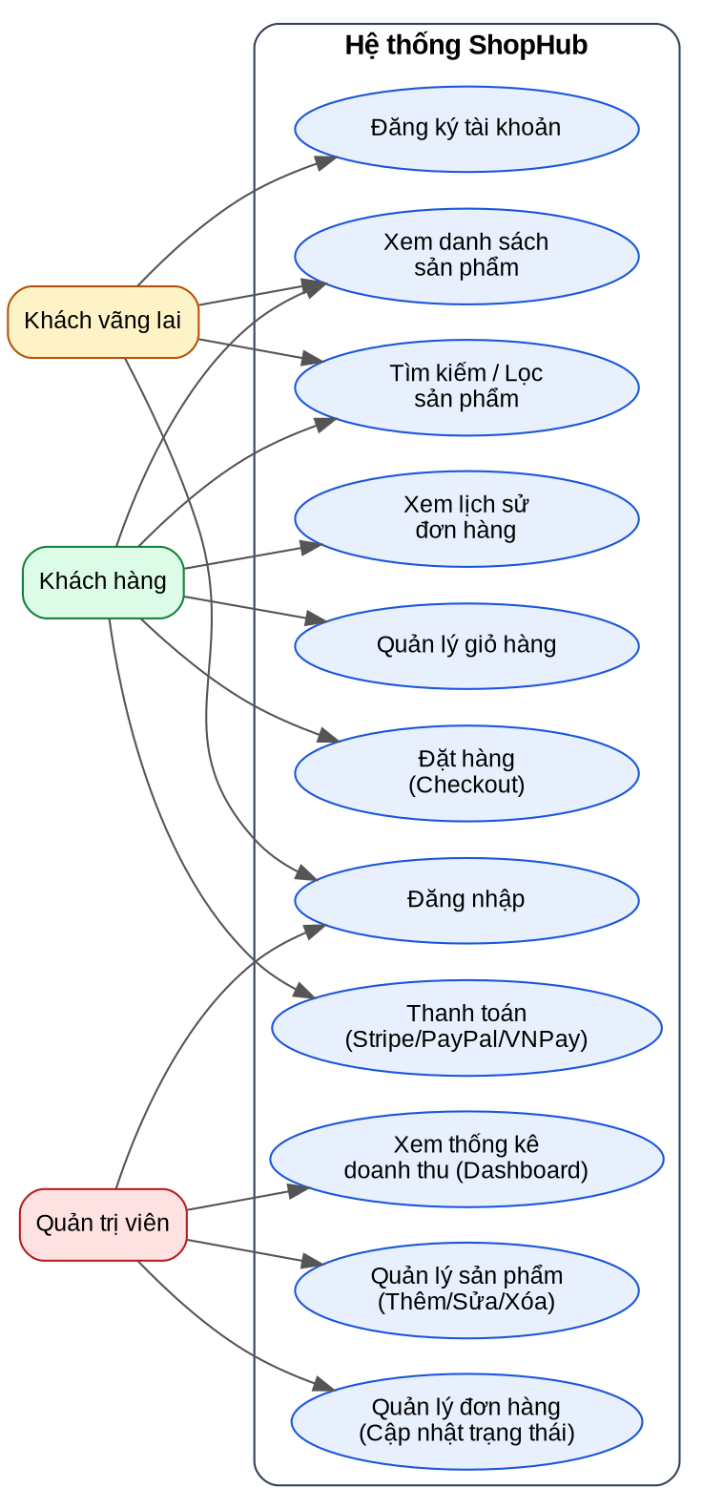
Hình 2.1. Sơ đồ Use Case hệ thống ShopHub

THIẾT KẾ HỆ THỐNG

Thiết kế kiến trúc tổng thể hệ thống
Hệ thống ShopHub được thiết kế theo kiến trúc Client - Server, tách biệt rõ ràng giữa tầng giao diện (Frontend), tầng xử lý nghiệp vụ (Backend/API) và tầng lưu trữ dữ liệu (Database):
- Frontend (ReactJS): xây dựng dưới dạng Single Page Application, giao tiếp với Backend qua REST API (axios), được triển khai trên Vercel.
- Backend (FastAPI): xử lý logic nghiệp vụ, xác thực người dùng bằng JWT, cung cấp các endpoint REST API; được triển khai trên Railway.
- Database (PostgreSQL): lưu trữ dữ liệu người dùng, sản phẩm, đơn hàng thông qua ORM SQLModel.
- Cổng thanh toán bên thứ 3: Backend gọi API của Stripe, PayPal, VNPay để xử lý giao dịch thanh toán.
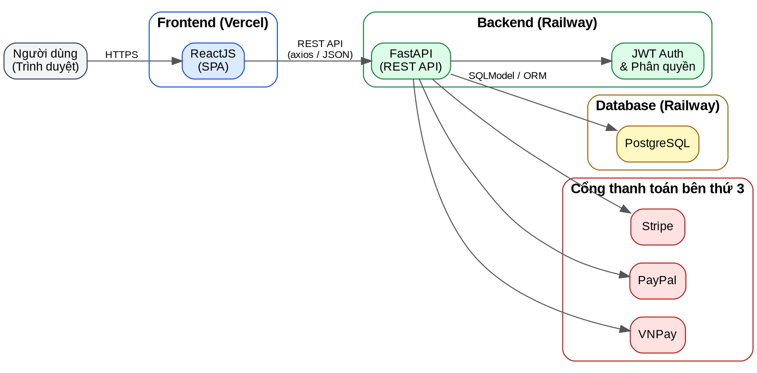
Hình 3.1. Sơ đồ kiến trúc tổng thể hệ thống ShopHub

Thiết kế cơ sở dữ liệu
- Cơ sở dữ liệu ShopHub gồm 4 bảng chính: User (người dùng), Product (sản phẩm), Order (đơn hàng) và OrderItem (chi tiết đơn hàng). Sơ đồ ERD dưới đây mô tả cấu trúc và mối quan hệ giữa các bảng.
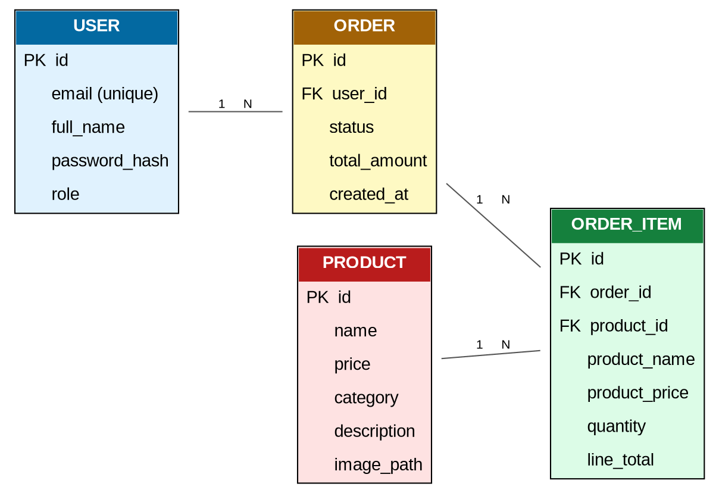
Hình 3.2. Sơ đồ ERD cơ sở dữ liệu ShopHub

Bảng 3.1 Mô tả bảng User
Tên cột | Mô tả | Kiểu dữ liệu | Ràng buộc | Ghi chú
id | Mã người dùng | integer | Khóa chính, bắt buộc nhập
email | Email đăng nhập | varchar | Duy nhất
full_name | Họ tên | varchar | Bắt buộc
password_hash | Mật khẩu đã băm | varchar | Bắt buộc | Mã hóa bcrypt
role | Vai trò người dùng | varchar | Mặc định CUSTOMER | CUSTOMER / ADMIN

Thiết kế giao diện ứng dụng
Giao diện ShopHub sử dụng tông màu chủ đạo xanh navy - hồng (theo logo ShopHub), font chữ hiện đại, bố cục dạng thẻ (card) cho danh sách sản phẩm. Các màn hình chính gồm:
- Màn hình Trang chủ - danh sách sản phẩm nổi bật
- Màn hình Sản phẩm - tìm kiếm, lọc theo danh mục
- Màn hình Giỏ hàng
- Màn hình Thanh toán (chọn Stripe/PayPal/VNPay)
- Màn hình Đơn hàng - lịch sử đơn của khách hàng
- Màn hình Admin: quản lý sản phẩm, quản lý đơn hàng, Dashboard thống kê doanh thu

Thiết kế luồng xử lý nghiệp vụ
Mục này mô tả luồng xử lý cho các nghiệp vụ quan trọng nhất của hệ thống, đặc biệt là luồng đặt hàng - thanh toán, sử dụng Sequence Diagram để thể hiện tương tác giữa Frontend, Backend, cơ sở dữ liệu và cổng thanh toán bên thứ ba.
- Luồng đăng ký / đăng nhập
- Luồng mua hàng
- Luồng xử lý đơn hàng

Phân công công việc trong nhóm
Đề tài do sinh viên thực hiện độc lập (cá nhân), do đó bảng dưới đây liệt kê các hạng mục công việc chính đã thực hiện và mức độ hoàn thành của từng hạng mục.
Bảng 3.2. Bảng phân công công việc và đóng góp của thành viên
STT | Hạng mục công việc/Module | Phụ trách chính | Mức độ hoàn thành
1 | Phân tích yêu cầu & Thiết kế CSDL (ERD, Table)
2 | Thiết kế Giao diện (UI/UX) tổng thể
3 | Cài đặt: Quản lý người dùng & Bảo mật (Đăng nhập, phân quyền, mã hóa mật khẩu, chống SQL Injection)
4 | Cài đặt: Quản lý sản phẩm (Thêm/Sửa/Xóa, Tìm kiếm, Lọc sản phẩm)
5 | Cài đặt: Các chức năng khác (Giỏ hàng, Đặt hàng, Thanh toán, Dashboard)
6 | Cài đặt: Quản trị hệ thống (Thống kê biểu đồ, Xuất báo cáo Excel/PDF)
7 | Viết báo cáo tổng kết & Quay video demo

CÀI ĐẶT THỰC NGHIỆM

Chức năng quản lý người dùng
Chức năng cho phép người dùng đăng ký tài khoản mới, đăng nhập bằng email/mật khẩu (xác thực qua JWT), và hệ thống tự động phân quyền CUSTOMER/ADMIN dựa trên vai trò lưu trong cơ sở dữ liệu. (Chèn ảnh chụp màn hình Đăng ký, Đăng nhập tại đây)

Chức năng quản lý sản phẩm
Trang Sản phẩm cho phép khách hàng xem danh sách, tìm kiếm theo tên và lọc theo danh mục (Thời trang, Điện tử, Giày dép, Phụ kiện...). Đối với tài khoản Admin, hệ thống hiển thị thêm các nút Thêm sản phẩm mới, Sửa và Xóa ngay trên từng thẻ sản phẩm. (Chèn ảnh chụp màn hình danh sách sản phẩm và form Thêm/Sửa sản phẩm tại đây)

Tiếp tục các chức năng khác
Khách hàng thêm sản phẩm vào giỏ hàng, điều chỉnh số lượng, sau đó tiến hành Checkout để tạo đơn hàng. Tại bước thanh toán, khách hàng chọn một trong ba cổng thanh toán (Stripe, PayPal, VNPay); sau khi thanh toán thành công, trạng thái đơn hàng được cập nhật tự động. Khách hàng có thể xem lại lịch sử đơn hàng tại trang Đơn hàng. (Chèn ảnh chụp màn hình Giỏ hàng, Thanh toán, Lịch sử đơn hàng tại đây)

Chức năng quản trị hệ thống
Trang Dashboard dành cho Admin hiển thị các số liệu tổng quan: tổng số sản phẩm, tổng số đơn hàng, tổng doanh thu, tổng số người dùng, cùng biểu đồ doanh thu theo tháng (6 tháng gần nhất). Admin cũng có trang Quản lý đơn hàng để xem toàn bộ đơn hàng trong hệ thống và cập nhật trạng thái xử lý. (Chèn ảnh chụp màn hình Dashboard và Quản lý đơn hàng tại đây)

Các vấn đề bảo mật cơ bản
- Xác thực người dùng bằng JWT (JSON Web Token): sau khi đăng nhập thành công, server cấp một access token có thời hạn, client gửi kèm token này trong header Authorization ở mỗi request cần xác thực.
- Phân quyền (Role-Based Access Control): các endpoint quản trị (thêm/sửa/xóa sản phẩm, cập nhật đơn hàng, xem thống kê) chỉ cho phép tài khoản có role ADMIN truy cập.
- Mã hóa mật khẩu bằng bcrypt (thư viện passlib) — mật khẩu không bao giờ được lưu ở dạng plain text.
- Ràng buộc và kiểm tra dữ liệu đầu vào bằng Pydantic Schema (FastAPI), hạn chế SQL Injection nhờ sử dụng ORM (SQLModel) thay vì viết câu lệnh SQL thô.
- Cấu hình CORS (Cross-Origin Resource Sharing) trên Backend để chỉ cho phép domain Frontend hợp lệ (Vercel) gọi API.
Lưu ý: Mỗi chức năng ghi rõ ai thực hiện, sơ đồ, màn hình, các kịch bản test. Chức năng của cá nhân thực hiện cần ghi rõ chi tiết nhất có thể.

KẾT LUẬN

Kết quả đạt được

Kết quả
Đề tài đã xây dựng hoàn chỉnh một website thương mại điện tử gồm đầy đủ các chức năng: đăng ký/đăng nhập, xem và tìm kiếm sản phẩm, giỏ hàng, đặt hàng, thanh toán trực tuyến qua 3 cổng thanh toán (Stripe, PayPal, VNPay), quản lý sản phẩm và đơn hàng dành cho Admin, cùng trang thống kê doanh thu. Hệ thống đã được triển khai thực tế lên môi trường Internet (Frontend trên Vercel, Backend và cơ sở dữ liệu trên Railway) và hoạt động ổn định.

Hạn chế
Hệ thống chưa tích hợp đơn vị vận chuyển bên thứ ba (như GHN, Viettel Post) nên chưa có mã vận đơn và tính phí ship tự động; việc giao hàng hiện tại chưa được số hóa thành quy trình riêng cho shipper. Ngoài ra, đề tài chưa có tính năng thông báo real-time (email/push notification) khi trạng thái đơn hàng thay đổi, và chưa xây dựng ứng dụng di động (mobile app) riêng cho người dùng.

Hướng phát triển trong tương lai
- Tích hợp API đơn vị vận chuyển Giao Hàng Nhanh (GHN) để tính phí ship và tạo vận đơn tự động; xây dựng luồng giao hàng nội bộ (In-house Shipper) song song với GHN.
- Xây dựng webhook đồng bộ trạng thái đơn hàng real-time với đối tác vận chuyển.
- Ứng dụng AI gợi ý sản phẩm dựa trên lịch sử mua hàng của khách.

TÀI LIỆU THAM KHẢO
Viết theo chuẩn APA/IEEE

PHỤ LỤC
Mã nguồn lưu tại GitHub: <link>
Thông tin tài khoản test/demo:
TT | Loại người dùng | Thông tin đăng nhập
1 | Admin | Email: admin4@shophub.com
2 | Customer | Tự đăng ký tài khoản mới tại trang Đăng ký
3 | Shipper | Chưa triển khai (dự kiến bổ sung ở phần mở rộng)

